СДМ – 18. Специальные краны и подъемники.
18.02.2022 – практика (1 пара)

ПРАКТИЧЕСКАЯ РАБОТА №1

Цель работы: Изучить безопасность производства работ грузоподъемными кранами

Общие сведения
Безопасность в процессе производства работ по подъему и перемещению грузов кранами обеспечивается комплексом мер, направленных на улучшение условий труда и техники безопасности на определенном участке производства работ. В зависимости от вида, объема и сложности работы, применения различных типов грузоподъемных кранов, характера и условий производства принимаются соответствующие меры безопасности.
Для выполнения несложной работы, например, подъема и перемещения мостовым краном мелких деталей и заготовок в специальной таре, достаточно мер безопасности, изложенных в производственных инструкциях и правилах по технике безопасности. Для выполнения более сложных и ответственных работ, таких как разгрузка полувагонов, автомашин, вагонеток, строительство зданий и сооружений, монтаж технологического оборудования и трубопроводов и т.п., требуются проектные решения условий обеспечения безопасности работ грузоподъемными кранами.
Условия безопасности при выполнении погрузочно-разгрузочных работ регламентируются проектами, технологией погрузки и разгрузки, технологическими картами складирования, схемами правильной строповки грузов.
Условия безопасности при выполнении строительно-монтажных работ на строительстве зданий и сооружений и монтаже технологического оборудования регламентируются проектами организации строительства (ПОС) проектами производства работ кранами (ППРк) и проектами

Производства погрузочно-разгрузочных работ или технологическими картами на определенные виды небольших объемов работ, выполняемых с применением грузоподъемных кранов.

Проектные решения по безопасному производству работ кранами
Правилами и инструкциями по технике безопасности невозможно предусмотреть все меры безопасности при выполнении наиболее сложных работ с применением грузоподъемных кранов (монтаж вновь изготовленного оборудования, строительство новых зданий и сооружений и т.п.), а следовательно, и обеспечить полную безопасность в процессе производства такой работы. Поэтому важной задачей при проектировании нового вида оборудования и разработке проектов производства строительно-монтажных работ, технологических процессов, технологических карт, схем строповки и других технологических регламентов необходимо правильно определить наиболее опасные в процессе производства работ операции и предусмотреть дополнительные меры безопасности.
В проектах производства работ должны содержаться подробные и конкретные технические в организационные мероприятия по безопасной эксплуатации грузоподъемных кранов. В частности, в проектах производства работ должны отражаться следующие вопросы: установка кранов; соответствие устанавливаемых кранов условиям строительно- монтажных работ по грузоподъемности, высоте подъема и вылету стрелы; условия установки и работы кранов вблизи откосов котлованов и траншей; места движения транспорта и пешеходов; условия безопасной работы нескольких кранов на одном подкрановом пути или параллельных путях; схемы строповки и складирования грузов; перечень применяемых грузозахватных приспособлений; мероприятий по безопасности производства работ на определенном участке (ограждения строительной

площадки, монтажной зоны, подкрановых путей и т.п.); обеспечение безопасных расстояний от воздушных линий электропередач, мест движения городского транспорта и пешеходов, строений и мест складирования строительных деталей и материалов; устройство временных электроустановок; выбор трасс и определение напряжения временных силовых и осветительных электросетей; способ ограждения токоведущих частей и расположение вводно-распределительных систем и приборов отключения. Особое внимание при разработке проектов производства строительно-монтажных работ уделяют выбору грузоподъемных кранов и размещению их на участке работ.
Выбор и установка кранов вблизи сооружений производятся с учетом грузоподъемности, высоты подъема и вылета. Необходимая грузоподъемность крана определяется как сумма масс наиболее тяжелой детали (конструкции) с учетом плюсового допуска на ее изготовление и грузозахватного приспособления, отнесенных к вылету, с учетом которого эти детали должны монтироваться.
Для определения необходимого вылета и длины стрелы крана следует графически нанести контуры сооружения, определить расстояние от края сооружения до центра наиболее тяжелой детали, руководствуясь габаритными размерами кранов, определить место кранового пути для башенных и рельсовых стреловых кранов или места стоянок стреловых самоходных кранов.
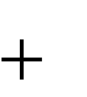
Для определения грузоподъемности используют формулу

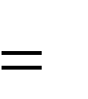
Qк Qд
qгп qк
qм , (1)

где Qк - требуемая грузоподъемность крана, т;
Qд - масса монтируемой детали (конструкции), т; qг.п.- масса грузозахватного приспособления, т; qм-масса такелажных креплений, т;

qм- масса монтажных приспособлений, т.
Высоту подъема груза (рис. 1) определяют по формуле
Hк=Нм+hд+hг+hз, м, (2)
где Hк - высота подъема крюка, м;
Нм-высота от уровня основания крана до уровня монтажной отметки, м;
hд-высота монтируемой детали (конструкции),м;
hГ -высота грузозахватных приспособлений,м;
hз- дополнительная (запасная) высота по условиям безопасности.

где
Необходимая высота подъема стрелы, м
hп - высота подъема крюковой подвески.
Hc HK
hп , (3)

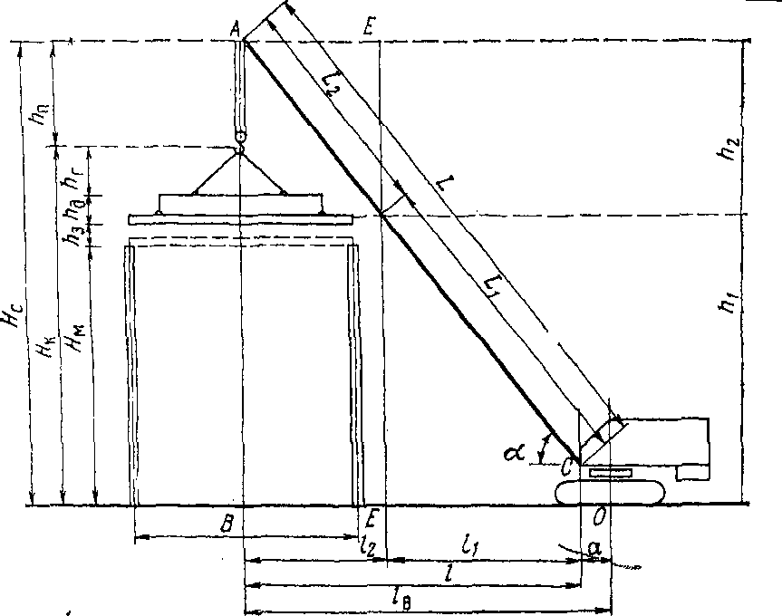
Схема определения высоты подъема груза, вылета и длины стрелы Длину стрелы (м) определяют по формуле
Рис.
1.

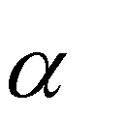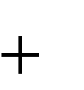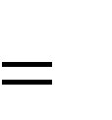L L1 L2 , (4)
h1
sin
B
cos

где L₁ - длина стрелы до смонтированной части здания, м. Для исключения

возможности касания стрелой крана смонтированных конструкций

расстояние между стрелой и конструкцией должно быть не менее 0,7 – 1,0
м; L₂ - длина стрелы над смонтированной частью здания, м; h₁ - безопасная

высота подъема стрелы; B – ширина строящего здания, м.
Вылет стрелы крана определяют по формуле
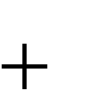
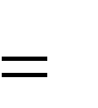
lB l1 l2 , м, (5)

где
l₁ - проекция безопасного участка на площадку, м;
l₂ - расстояние от

центра здания до стрелы (в опасном приближении крана к зданию), м.
Определив, таким образом, длину стрелы, вылет и координаты установки наиболее тяжелых элементов, по графику грузоподъемности и высоте подъема крюка подбирают необходимый кран или проверяют имеющийся кран на заданные условия.
После выявления всех данных, необходимых для подбора крана, производят сопоставление имеющихся в наличии кранов по их параметрам, стоимости машино-часа работы, стоимости и продолжительности перебазирования.
Кран следует подбирать так, чтобы все его параметры были близки к заданным, т.е. не должно быть больших запасов по грузоподъемности, высоте подъема крюка. Необходимо, чтобы он был наиболее экономичен в заданных условиях.
При размещении кранов на строительной или монтажной площадке проектом предусматриваются:
- опасные зоны обслуживания кранов, которые определяются наибольшим вылетом и максимальным рабочим участком кранового пути и ограничиваются концевыми выключателями на соответствующих механизмах (поворота, передвижения, изменения вылета) и установкой знаков (рис. 2);

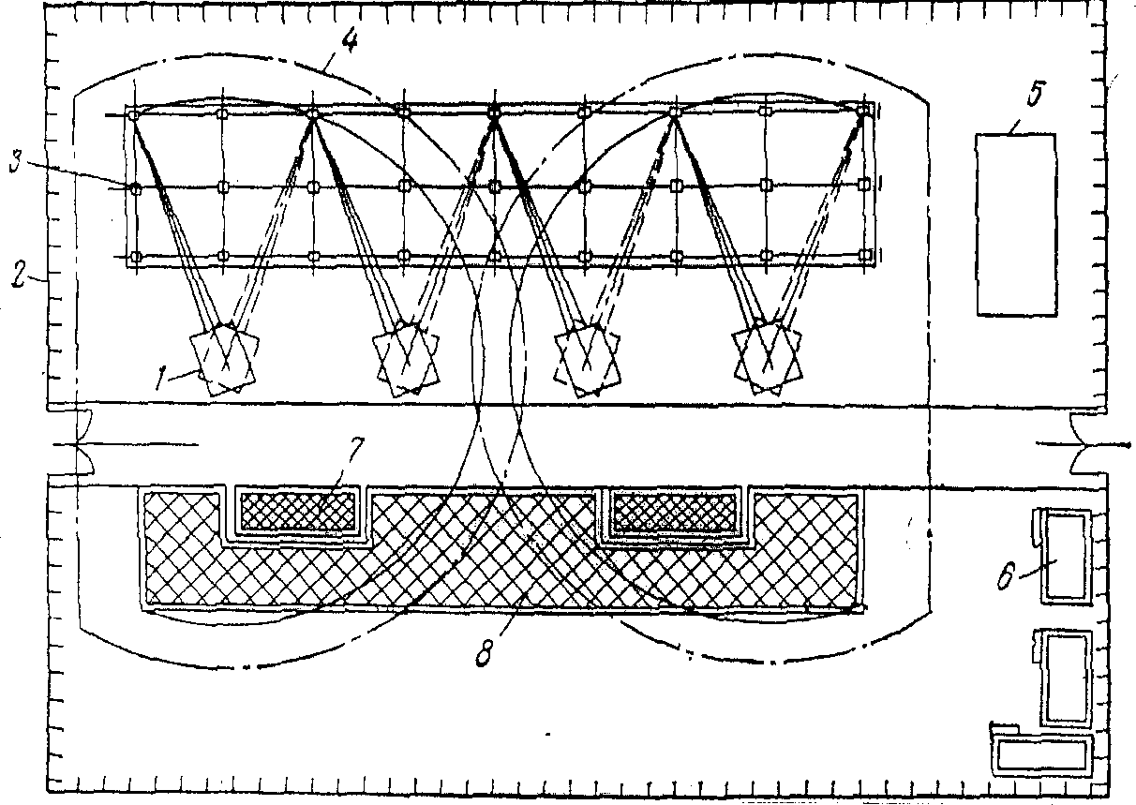

Рис. 2. Схема установки стреловых самоходных кранов на строительной площадке:
1-кран; 2-ограждение площадки; 3-колонна; 4-опасная зона; 5-склад; 6-бытовые помещения; 7-площадки для раствора; 8-площадка для складирования.

- опасные зоны для нахождения людей во время подъема, перемещения, установки и закрепления элементов и конструкций (рис. 3), границы которых определяются расстоянием по горизонтали от возможного места падения груза при его перемещении краном. Это расстояние при максимальной высоте подъема груза до 20 м должно быть не менее 7 м; при высоте подъема от 20 м до 70 м – 10 м; от 70 до 120 м – 15 м; от 120 до 200 м – 20 м; от 200 до 300 м – 25 м; от 300 до 450 м – 30 м;
- схемы безопасности движения рабочих из бытовых помещений в строящиеся здания, соседние помещения и за пределы строительства (проход через крановые пути не допускается);

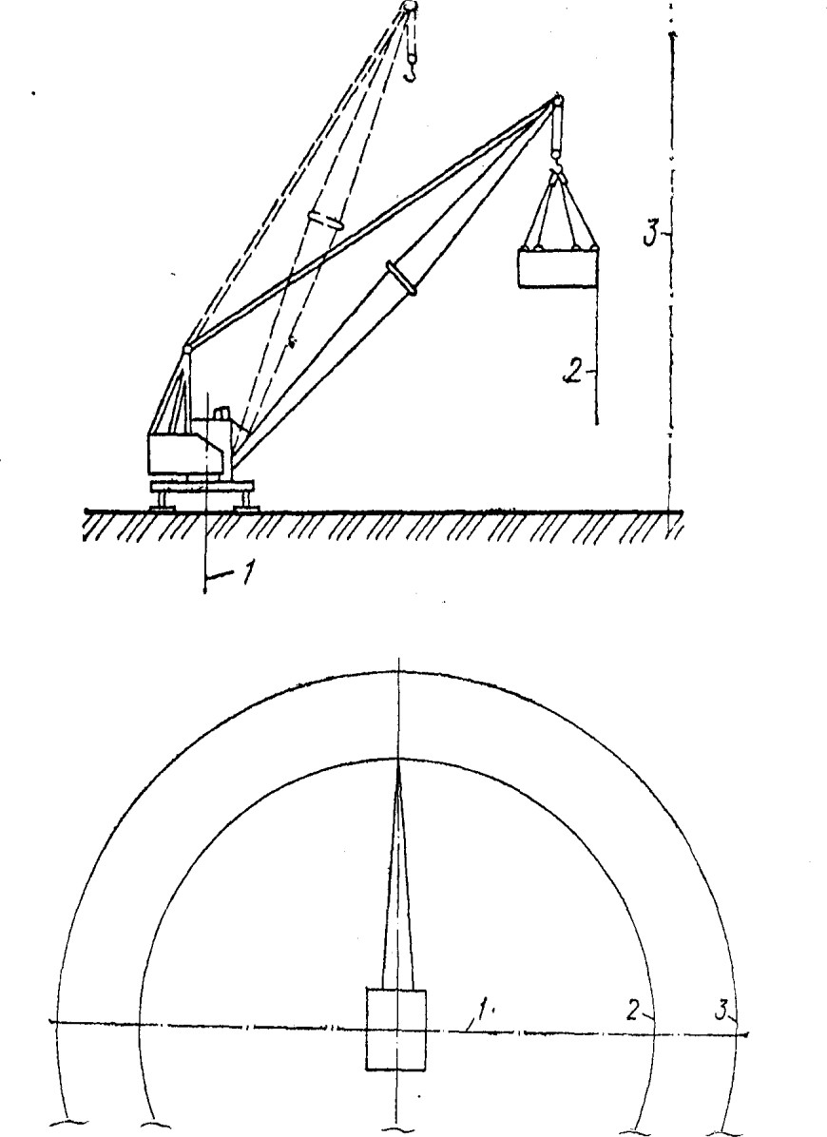

Рис.3. Опасные зоны при работе стреловых самоходных кранов:
1-ось крана; 2-граница зоны возможного падения груза; 3-граница опасной зоны.

- ограждения рельсовых подкрановых путей типовыми ограждениями с привязкой к наружному рельсу с учетом того, что расстояние от выступающих частей крана до ограждения должно быть не менее 700 мм;
- соответствующие ограждения строительной площадки (строящегося объекта, расположенного вдоль улиц, проездов и проходов

общего пользования), конструкция которых должна удовлетворять требованиям ГОСТ.
- ограждения, примыкающие к местам массового прохода людей, оборудуются сплошным защитным козырьком;
- расположение прожекторных вышек, фонарей освещения строительной площадки и временной электросети;
- расположение временных дорог для переезда стреловых самоходных кранов вдоль, вокруг и в котловане строящегося объекта. Основания дорог и площадок, по которым перемещаются стреловые самоходные краны с грузом, должны в необходимых случаях выкладываться дорожными железобетонными плитами;
- размещение площадок для стоянки автомашин под разгрузкой, сквозные проезды, схемы движения автомашин и расстановки знаков ограничения скорости движения и др.;
- использование технических средств по ограничению пути передвижения или угла поворота машины и средств машиниста с работающими (звуковая сигнализация, радио-, телефонная связь)
При выполнении работ в условиях ограниченного пространства и обзора рабочей зоны должны быть предусмотрены:
- места приема раствора, бетона и расположения площадок для складирования материалов, строительных деталей и конструкций (рис. 4);
- места для установки стендов со схемами строповок и таблиц масс грузов, которые должны находиться в зоне погрузки автотранспорта и на площадках складирования;
- места нахождения контрольных грузов для проверки ограничителей грузоподъемности;
- расположение и параметры воздушных линий электропередачи;

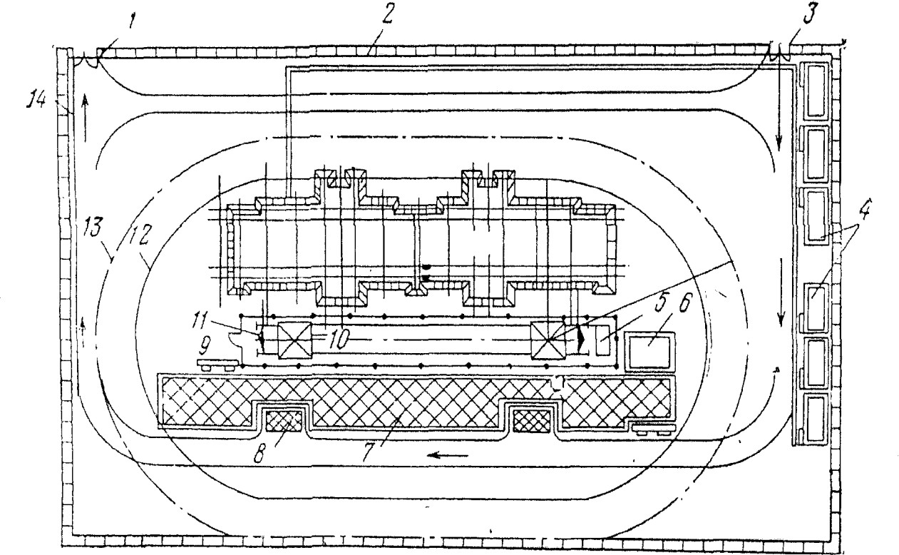

Рис.4. Схема установки башенного крана на строительной площадке:
1-выезд; 2-ограждение площадки; 3-въезд; 4-вспомогательные помещения; 5- место для нахождения контрольного груза; 6-место для хранения грузозахватных приспособлений; 7-площадки для складирования; 8-площадка для раствора и бетона; 9- электрошкаф; 10-кран; 11-тупиковый упор; 12-граница возможного падения груза; 13- граница опасной зоны для нахождения людей.

-безопасная установка кранов вблизи откосов котлованов (траншей), строящихся зданий и сооружений. Расстояние от основания откосов котлованов и траншей для крановых путей башенных кранов (рис. 5) должны соответствовать следующим размерам по горизонтали от края дна котлована до нижнего края балластной призмы L для песчаных и супесчаных грунтов – не менее 1,5Нк +400 мм; для глинистых грунтов – не менее Нк +400 мм (Нк- глубина котлована). Для стреловых самоходных кранов (рис. 6) наименьшее допустимое расстояние L(м) от основания откоса котлована до ближайших опор крана принимается согласно табл. 1.

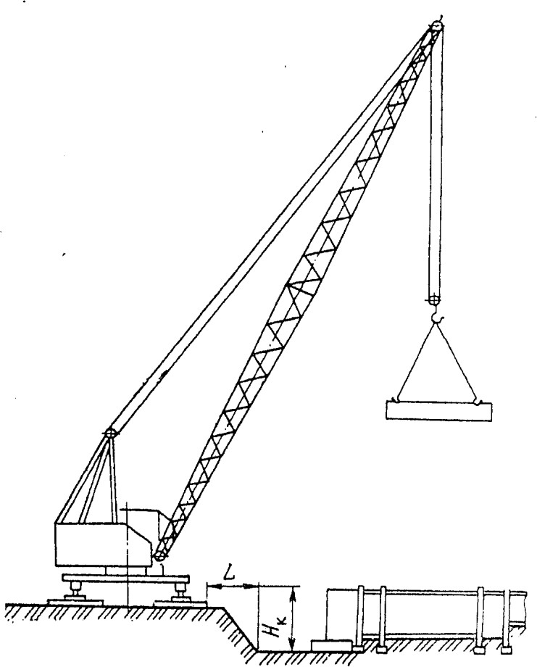

Рис.5. Схема установки башенного крана вблизи откоса котлована
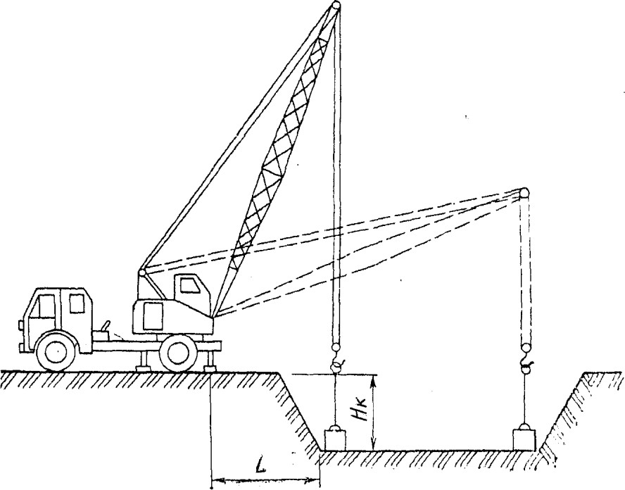

Рис.6. Схема установки стрелового самоходного крана вблизи откоса котлована

Таблица 1. Установка кранов вблизи котлованов

Глубина котлована Нк, м | Грунт /ненасыпной/
Глубина котлована Нк, м | песчано-  гравийный | супесчаный | суглинок | глинистый | лессовый
Глубина котлована Нк, м | Расстояние от края котлована до ближайшей опоры, м
1 | 1,5 | 1,25 | 1,0 | 1,0 | 1,0
2 | 3,0 | 2,4 | 2,0 | 1,5 | 2,0
3 | 4,0 | 3,6 | 3,25 | 1,75 | 2,5
4 | 5,6 | 4,4 | 4,0 | 3,0 | 3,0
5 | 6,0 | 5,3 | 4,75 | 3,5 | 3,5

